6个agent功能简述
agent1：把所有个性化数据（用户填的+Agent6更新的）统一转成个性化用户数据（画像）
Agent2：看画像，告诉用户“下一阶段学什么”
Agent3：生产内容：生成学习包、修改学习包、回答用户问题
Agent4：检查内容技术对不对（幻觉、语法、规范）
Agent5：检查内容教得好不好（难度、负荷、风格）
Agent6：阶段结束后分析所有数据，更新用户个性化数据

每一个agent的联系（简易版）——O代表Orchestrator
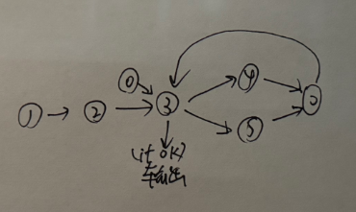
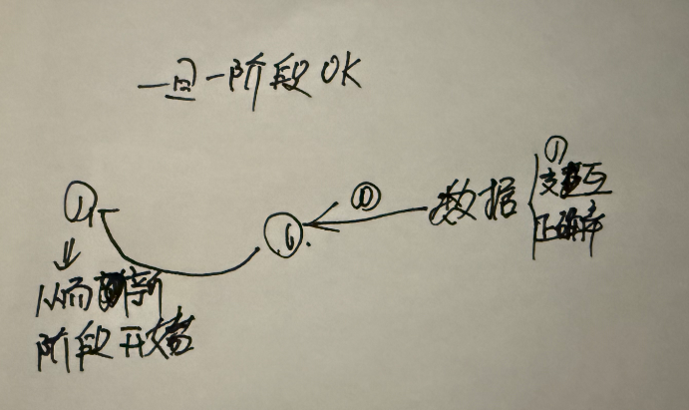
Agent1：
输入：个性化词汇（由用户首次填写的信息，用户补充的追问回答，通过Orchestrator提取），个性化数据（学习时间，一些最开始是默认的时间，之后这些数据可能会因为agent6儿改变）
输出：画像JSON（各类数据，包括有的个性化词汇转化为数据）

Agent2：
输入：Agent1输出的画像（仅取knowledge_gaps + goal）
输出：下一学习阶段目录信息

Agent3：
输入：学习阶段内容，agent4、5报错信息，用户问题
输出：学习资料包，用户问题答案

Agent4：
输入：agent3输出的学习包，agent3输出的用户问题答案
输出：技术问题报错

Agent5：
输入：agent3输出的学习包，agent3输出的用户问题答案
输出：报错

Agent6：
输入：正确率+用户画像+用户交互
输出：用户个性化数据+用户个性化词汇

Orchestrator
输入：用户首次发送消息 输出：关键个性化词汇，并且调用agent1
输入：agent1输出中的一个数据置信度太小（这个度具体多少要探究一下） 输出：数据库中追问问题
输入：agent1处理好后的数据，并且置信度OK 输出：调用agent2
输入：agent2的输出，并且用户点击开始 输出：调用agent3
输入：agent3的输出 输出：启动agent4，5
输入：agent4和5的报错信息（如有） 输出：中和报错信息，并且将报错信息给到agent3，调用agent3
输入：agent4和5的报错信息（如OK） 输出：agent3的输出
输入：用户问题内容 输出：提取关键词，并且关键词和内容一起给agent3，调用agent3；并且针对用户的问题，调整数据库部分用户数据
输入：用户点击“问题“ 输出：调取数据库的问题
输入：用户答案 输出：正确率
输入：正确率 输出：调用agent6，正确率+用户画像+用户交互给他
输入：agent6输出 输出：修改数据+不动数据给到agent1

总结流程：
用户首次输入 → Orchestrator提取个性化词汇和数据
↓
Orchestrator → Agent1（输入：个性化词汇+数据）
Agent1输出：画像JSON
↓
前端展示：画像卡片 + 多边形雷达图
Orchestrator → Agent2（输入：画像中的knowledge_gaps + goal）
Agent2输出：下一阶段目录信息
↓
前端展示：下一阶段信息 + "开始学习"按钮
用户点击"开始学习阶段N"
↓
Orchestrator → Agent3（输入：阶段内容）
Agent3输出：学习包V1
↓
Orchestrator同时启动Agent4 + Agent5（并行审核V1）
Agent4输出：技术报错清单
Agent5输出：教学报错清单
↓
Orchestrator汇总报错 → 有报错 → 给Agent3修改
Agent3（输入：原学习包 + 报错清单）→ 输出：学习包V2
→ 回到Agent4+5审核V2 → 循环直到通过
↓
审核通过 → 学习包展示给用户
↓
用户学习过程中提问：
Orchestrator → Agent3（输入：用户问题）
Agent3输出：回答
同时Agent4+5守护审核回答 → 通过后展示给用户
↓
用户点击"题目" → 提交答案
Orchestrator计算正确率
↓
Orchestrator → Agent6（输入：正确率 + qa_history + interactions + 当前画像）
Agent6输出：用户个性化数据（更新后的知识盲区、学习节奏、信心指数、困惑标记、下一阶段策略）
↓
Orchestrator将Agent6输出 → Agent1（输入：Agent6的更新数据）
Agent1输出：新画像
↓
前端更新：多边形图（对应盲区颜色变化）
Orchestrator → Agent2（输入：新画像中的knowledge_gaps + goal）
Agent2输出：下一阶段目录信息
↓
前端展示：下一阶段信息 + "开始学习"按钮
→ 回到循环，直到所有knowledge_gaps状态为"已掌握"
↓
结业报告

